Webdw0.2版本用户手册

前言

为什么Java Web开发如此复杂?
互联网出现以后，应用程序的架构迅速发生变化，曾经流行一时的C/S模式很快被B/S模式所取代。但B/S的应用架构相对于C/S的应用架构，要复杂很多。这就造成了应用程序开发的效率低下，界面低效，用户体验差，维护升级困难。按照我个人的经验，以PB和Java来同时开发一套系统，Java的开发效率最多是PB的1/5，而生成的代码总量至少是4倍以上，这一估计还不包括Java本身所需要的各种架构在内，仅就代码而言，包括Java代码和JSP代码。
为什么一个如此流行的开发模式，开发效率会如此之低呢？
这一问题我思考了很久，最后终于找到了答案。Java开发的效率之所以低，最核心的原因在于HTML语言本身。这个语言的设计初衷，仅仅是为了显示标准化的文本而设计的，后来才加上了图形，以及插件，后来为了增加交互性，才增加了JavaScript等脚本的支持。但JavaScript本身又是单独一个标准，不包含在HTML之内。
简单来说一句话，HTML语言在设计的时候，根本就没有考虑过未来应用如何用它来开发，它仅仅是一个显示文本的定义语言。后来为了迁就应用开发的需要，人们在试图在这个地基上面加上其他功能，但又要兼顾对现有标准的支持和兼容，又要兼顾到现有各方的利益诉求，于是HTML本身变得越来越复杂，越来越难以理解，学习它的成本也变得很高，而效果并不明显。
刚才说的是Java的开发效率，怎么又扯到HTML了呢？
这是因为，非常不幸，Java在浏览器上的开发，不仅没有成为主流，而且基本已经被抛弃了，Applet本来是一种非常有前途，非常有潜力的技术，但在政治斗争中成为了牺牲品。现在知道的人已经不多了。
在一般的Java B/S架构开发中，可以用下面的图来演示。

HTML
JavaScript
Ajax
JSP
Servlet
Structs
EJB
Spring
Hibernate
PL/SQL
iSQL
浏览器
Web Server
App Server
DB Server
上面这个图仅仅描述了在Java Web开发这个混乱的世界里面，开发一个Java系统所需要的一小部分技术的一小部分。
在浏览器上，开发需要用到的是HTML,JavaScript,Ajax，另外需要考虑：浏览器不同类型，不同版本的兼容性
在Web Server端，一般至少会用到Jsp,Servlet，再加上各种各样，千奇百怪的框架，如Structs,Webwork等等
在App Server端，则是各种技术的混合，EJB,Spring,Hibernate,Itabias,如果愿意写下去的话，恐怕这一张纸都列不完。另外还要考虑不同厂家产品的不同特性，不同版本的不同支持，在不同操作系统平台上的微妙差异等等。
数据库服务器相对要简单一些，但如果愿意的话，也可以搞得很复杂。这个就不再多说了。
Java 的Web开发，用到了太多的技术，太多的框架，太多的产品，也许从某个局部来观察，会认为这个不算太复杂，但从整体上宏观的来看，这个系统是在太复杂了。涉及到了多方面的技术，每一种技术都需要你花时间去了解，去学习，但与此同时它本身还在迅速演化，变异。
但是，这些技术，真的都是那么必要的吗？真的不可缺少吗？
如果答案是肯定的，那么我们就面对着在<<人月神话>>中同样的困境，无数的巨兽在泥沼中挣扎，但它们挣扎得越厉害，陷的就越深。软件行业就会变成一个不断制造复杂性，并且依赖这种复杂性进行生存的行业。在我看来，目前的情况似乎就是如此。大家都在拼命提出一个又一个的新概念，把整个系统搞得越来越复杂，很快系统的复杂性把它自己压垮了。怎么办，推倒重来，升级。买更快的机器，因为我们的程序越来越慢。
硬件行业有一个摩尔定律：
每过十八个月，芯片集成度提高一倍。
软件行业有一个逆摩尔定律：
每过十八个月，软件速度降低一半。（开发速度与运行速度）
两者相加的结果就是：如果你不升级硬件，软件就会越来越慢，最后无法使用。而且即使你升级了硬件，系统的速度还是提不上去。

我认为，上面这个问题的答案是否定的。要回答这个问题，先把时钟倒拨十年，让我们回顾一下十年以前是如何开发系统的，以PowerBuilder为例。

PowerBuilder应用开发的架构
应用程序
PB Runtime DLL
r
DB Clicent /ODBC
DataBase Server
SQL
Result
上面这个图是PowerBuilder应用程序的一个示意图，应用程序本身用PB开发，编译成可执行问题。在运行时，通过PB DLL和操作系统进行交互。和后台的数据库服务器之间直接通过DB Client或者ODBC进行连接，然后直接发送给后台SQL命令，接受后台的返回并显示。
在这一过程中，整个应用程序从逻辑上，概念上基本是完整的，它与外界的唯一接口，就是通过SQL语言和数据库服务器进行交互。因此，用PowerBuilder开发，你需要学习的是两种语言：PB script和SQL。前者在PB VM中运行解释，后者在数据库上运行解释。
至于界面开发，是通过图形编辑器生成的，不需要学习语言。
下面我们把Java Web的技术架构和PowerBuilder的应用技术架构来做个比较。
序号 | 比较项 | PowerBuilder技术架构 | Java Web技术架构
1 | 用户界面逻辑的实现 | 采用Windows标准用户界面元素组合而成，图形化开发，所见即所得，不需要手工编写代码 | 用户界面采用HTML语言规范，由浏览器负责渲染解释成用户界面，只能使用HMTL定义的界面元素。  动态的特性，需要通过JavaScript特效来实现。  如果是动态页面，需要在后台编写Jsp,Servlet等来生成一个HTML页面  必须手工编写大量代码；  所见非所得；  用户界面的具体显示结果受多种因素影响，难以准确预测。
2 | 程序业务逻辑实现 | 采用PB Script脚本语言编写实现。  直接在用户界面上运行，测试 | 如果是在前台界面上的逻辑，需要编写JavaScript脚本；如果在后台运行的逻辑，需要编写Java程序来实现。  前台和后台是分离的，后台的应用逻辑无法直接在前台执行，必须等到前台将数据传递到后台以后才能触发执行逻辑
3 | 数据访问逻辑 | 可以通过Datawindow控件来访问数据库；  也可以直接编写SQL语言来访问数据库 | 只能通过JDBC来访问数据库。没有控件支持。  访问得到的结果必须先转换成一个对象才能使用，可能出现空指针。  数据访问时，可能用到第三方的软件产品，如Hibernate等等
4 | 技术标准 | PB Script  SQL | HTML,JavaScript,Ajax,JSP,Servlet,EJB,Spring,  Struts,Hibernate,Itabias,JCS,Apache,Tomcat,  WebLogic, Websphere ,JBoss, WebWork,  SOA,…

通过上面的比较可以看出，Java Web开发如此低效的根本原因，就在于使用了一堆技术来实现原来只要一两种技术就能实现的功能。用的技术越多，系统就越复杂；系统越复杂，出问题的可能性也越大；而且出现问题以后，找原因的难度也越大，最后只能是疲于奔命，劳而无功。
上面描述的，还仅仅是一个独立系统的情况，事实上，目前的企业之中，有十几个，甚至几十个系统的情况并不少见，这些系统又都是由不同的厂商来开发和维护的，其中使用的技术方案各不相同，五花八门。而且这些系统之间还要相互交互，访问，链接。于是一团乱麻就演化成了一大团乱麻，剪不断，理还乱。
甲方的信息科技部门就在这种状态下疲于应付，不知何时才是一个头。对很多企业来说，IT系统的开发运维成本在不断上升，按照摩尔定律在增长；但同时IT系统的效益却在不断降低，只是处在一个勉强维持的阶段。因为整个系统架构太复杂了，没有人可能全面掌握，因而出现问题的时候，查找和定位就很困难了。
我参与的一个系统中，这个系统光软件产品就用了不下十种，有数据库，应用服务器，BI服务器，数据迁移服务器，非结构化存储服务器，LDAP服务器，邮件监控服务器,身份认证服务器，光是把这些产品掌握下来，就要消耗大量的人力，物力，成本，何况还要用它进行开发，维护呢？
系统的复杂性是万恶之源。
所以有人这样说，把它搞简单点，因为总有一天它会复杂的。
如果一开始就这么复杂，很快就会复杂的让你受不了的。

WebDW的设计理念
WebDW正是为了从根本上解决上面的问题，而设计出来的产品。它的设计目的，就是在web上，实现PowerBuilder中Datawindow控件的部分功能，使得以浏览器为载体，可以在界面上直接操纵后台数据库，前台的控件和后台的数据库服务器实现直接通讯，而不再层层加卡，转换。
WebDW的系统技术架构图如下：
WebDW控件
浏览器
数据窗口对象
WebServer
请求转发服务
数据库服务器
SQL
SQL
WebDW控件，是一段嵌入到浏览器中执行的程序，这个程序的封装形式，可以是Windows平台上的ActiveX控件；也可以是Java的Applet，甚至可以是利用Flash技术单独编写的控件也可以。目前仅提供ActiveX控件形式。
在网页中的程序对象，不能够真正直接和数据库进行交互，因此中间需要一个中转站，这个中转站，就是Web服务器上的一个请求转发服务。
这个服务，可以是Java编写的Servlet，也可以是其它语言编写的后台服务程序。
控件本身是直接通过底层的Socket来访问后台转发服务的，不通过浏览器本身。

WebDW控件，就是在Web上可以运行的DataWindow组件对象。
数据窗口对象，这一概念是PowerBuilder提出的，它是一段文本描述，其中既描述了数据的展示界面，即数据如何展现，也描述了数据来源，即从哪里得到这些数据。它是应用程序的静态描述部分。
WebDW控件本身不包括这些信息，它就是一段程序，根据数据窗口对象所定义的描述，来绘制界面，自动生成所需要的SQL脚本，和后台交互，提交命令并处理结果。WebDW控件是应用程序的动态执行部分。
下面详细描述WebDW的各个具体组成部分。

数据窗口对象
数据窗口对象采用和PowerBuilder兼容的数据窗口对象格式定义。这样您可以在PowerBuilder中用数据窗口画板来图形化绘制一个数据窗口对象出来，然后在WebDW程序中直接使用它。
您也可以利用WebDW来迁移您现有的PowerBuilder程序到Web上来。
PowerBuilder
DataWindow画板
DataWindow对象
WebDW控件
生成
执行
WebDW应用程序本身也会提供数据窗口对象的绘制功能，目前0.2版本提供的功能相对简单一些，未来会根据用户需要逐步细化，提升。

WebDW控件
WebDW控件是一个ActiveX控件，可以嵌入到网页之中，浏览器器负责启动它，它对外提供丰富的调用接口，例如设置数据窗口，检索，插入，删除，保存等功能。开发人员可以调用控件提供的外部接口来进行编程开发。
WebDW控件也可以在C/S 程序中进行调用。
WebDW是PowerBuilder中DataWindow控件的等价替代品。他对外提供的访问接口，大部分和DataWindow控件提供的一致。
界面举例如下：
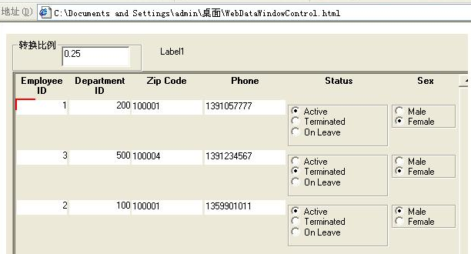

JWebDW控件(跨平台!)
JWebDW控件，是Java版本的WebDW控件，是数据窗口控件的Java实现。
您可以把它用Applet的方式嵌入到网页之中；也可以把它直接用在您开发的java应用程序之中。
JWebDW控件可以跨平台运行，您可以在任何支持Java的操作系统上使用它。
界面举例如下：
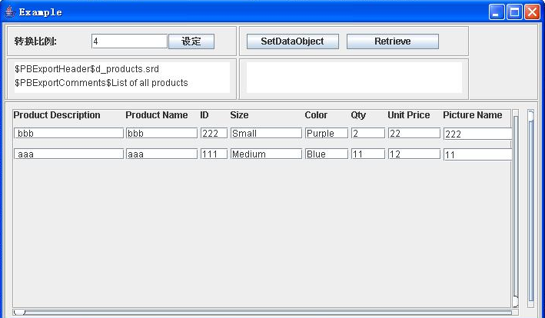

WebDW应用程序
WebDW应用程序是一个可执行文件，它用来演示WebDW的全面功能。有些功能可能在应用程序中已经提供，但在WebDW控件中可能尚未支持。这一应用程序本身也是WebDW的主要开发程序，就是通过这一应用程序来开发，测试WebDW产品的。
它的详细功能将在后面的系统功能使用中详细描述。

后台转发服务
后台转发服务发布在一个Web服务器上，前台通过一个URL来直接访问它。
例如：http://localhost:8001/myproj/Table
目前0.2版本发布时，后台转发服务封装成一个Servlet来进行发布，未来可能提供多种不同语言和方式的实现，例如cgi,ruby,c#等等。

数据库访问支持
WebDW应用程序并不直接访问后台数据库，所有的访问请求都是通过后台转发服务来中转的，因此对于数据库的支持受限于后台转发服务的编写。
目前0.2版本的后台转发服务是通过JDBC来访问数据库的，因此理论上所有支持JDBC访问的数据库，WebDW都可以支持。
需要说明的是，目前的Webdw程序的数据窗口定义功能是通过直接访问Oracle系统表来实现的，因此这一部分功能暂时只能支持Oracle数据库。

WebDW的优点
总结一下，WebDW有如下优点：
- 所见即所得：您可以利用PB来绘制数据窗口，图形化绘制，无须编程；
- 高效率开发：大部分SQL语句可以通过控件自动生成，无须手工编写；
- 跨平台：Java版本的实现，为Java企业开发提供快速工具，您可以在windows上设计数据窗口，然后在UNIX平台上直接使用它。
- 高效数据访问：在网络上传输的只有SQL命令和数据，没有了冗余的html界面渲染，节省传输时间和带宽，对网络环境要求低.
- 前台事务支持，您可以在前台直接发起一个事务，添加多个命令以后一次性提交，事务可以回滚和提交。

下面是一些未来将提供的特性:
- 网络安全性：您可以在WebDW和后台转发服务之间的数据交换上进行加密设置，保证数据传输的安全（加密的接口将在后续版本提供，正在开发中）
- 本地安全性：WebDW控件对于本地文件的访问，将弹出对话框要求您手工确认，避免非法应用自动读取您本地文件，避免非法应用自动修改您本地文件（正在开发中）
- 跨应用交互：您可以在应用中直接调用另外一个应用的服务，不需要考虑Session超时等问题
- SQL安全性验证：未来将在WebDW处和服务转发处进行SQL语句的安全性检测，对于危险性较高的脚本，将强制用户进行手工确认，避免误操作和危险操作，提高系统的安全性。

WebDW的价值（广告词征集中）
无论您的角色和身份如何，WebDW都能在工作中助您一臂之力，帮助您超越自我，跨越巅峰。

- 如果您是一名开发人员，WebDW可以帮助您提升个人生产力，迅速开发，迅速部署，让老板刮目相看；如果你还在JavaScript里面挣扎着画一个界面，来试试WebDW吧。
- 如果您是一名软件企业的老板，正为项目进度延迟，用户需求多变无法适应，项目久拖不决，开发人员离开，留下一堆没人看的懂的代码来发愁，那么试试WebDW吧。
- 如果您是一名企业的信息主管，正为开发商的能力发愁，夹在业务部门和开发公司之间左右为难，那么试试WebDW吧。
- 如果您是公司的老板，业务在快速扩展，IT建设投入很多，见效不大，很多系统没用多久就要推翻重来，那么试试WebDW吧。
- 如果您以前有用PowerBuilder开发的系统，还犹豫什么，用WebDW把程序迁移到互联网上来吧。
- 如果您担心http协议的泄密问题，用WebDW吧，加上加密解密功能，它从通讯层就是安全的了。
- 如果您的系统不想让其他人访问，用WebDW吧，即使打开网页，没有安装控件也是不能正常访问的。
- 保护您的软件投入，就是保护您的资产。

系统发布介质
系统发布介质包括以下几个文件夹
- webdw0.2发布版本 ,这一目录下存放了webdw的安装程序包，安装webdw应用程序。
- jwebdw0.2 这一目录下存放了jwebdw0.2的一个屏幕切图，java版本目前未发布。如有迫切需要者可联系我。
- webdw0.2控件安装，这一目录下存放了控件的安装程序，运行将安装WebDW ActiveX控件。
- webapp,这一目录下存放后台的转发服务，需要发布到web server上才能运行
- database 这一目录下存放初始化后台数据库的sql脚本
- 数据窗口对象：这一目录下存放系统中预定义使用的数据窗口对象
- 其他，其他文档类参考资料

系统安装步骤

安装准备
在系统安装之前，为了能够完整使用系统所提供功能，需要做一些准备工作。

安装oracle数据库
系统需要能够和后台的oracle数据库交互才能发挥全部功能，安装过程略。
如果没有oracle数据库，有其他数据库也是可以的，但安装其他数据库目前不支持dw的定义功能。

创建所需要的后台演示数据表
启动sqlplus,登陆到Oracle数据库。
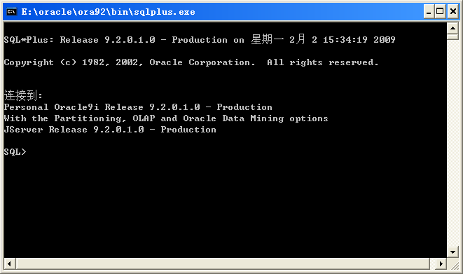
把database目录下的createtable.sql脚本拿来执行一下。创建product,employee,department三个表。
手工检查，确认三个表已经安装成功。

安装应用服务器
系统的后台服务需要有一个应用服务器支持，目前的服务器是采用java编写的，所以需要一个j2ee兼容的应用服务器进行支持。安装过程请参见相关文档。
本文中以WebLogic8.1.3为例进行演示，其他的服务器同样是支持的，如Websphere,Tomcat,JBoss等等都可以。
本文假设weblogic已经安装到了E:\bea目录下。

创建一个后台的服务Domain（针对WebLogic）
针对WebLogic,在应用发布之前，需要先创建一个Domain.其他服务器视情况而定。
启动配置向导程序。
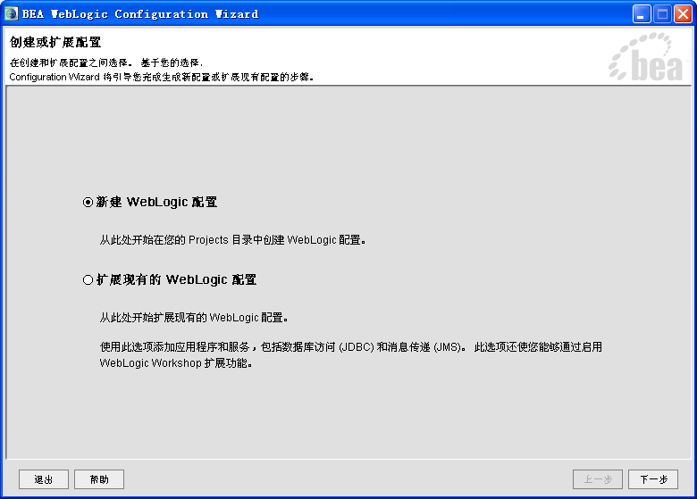
选择新建，下一步。
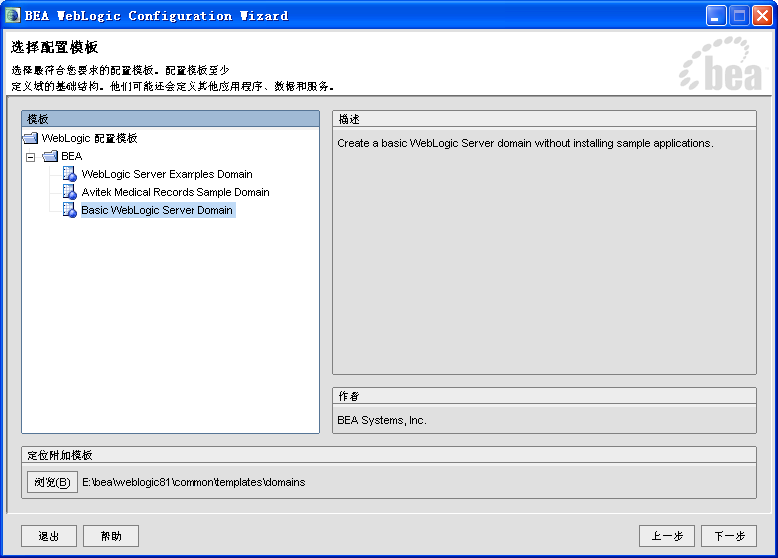
选择Basic,下一步。
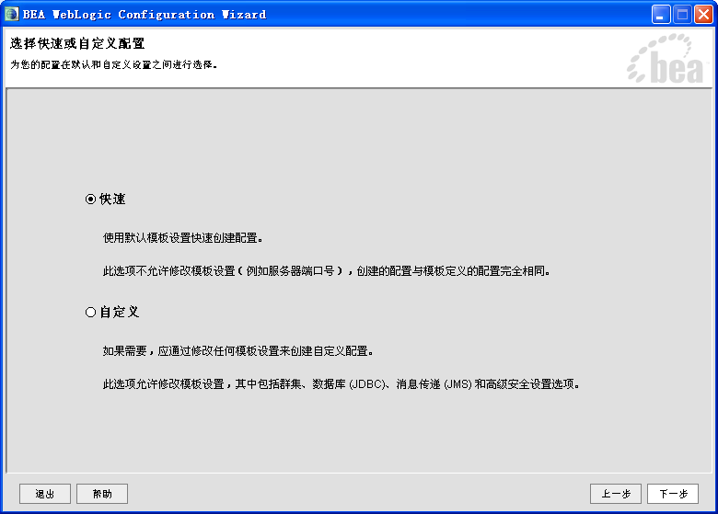
选择快速，下一步。
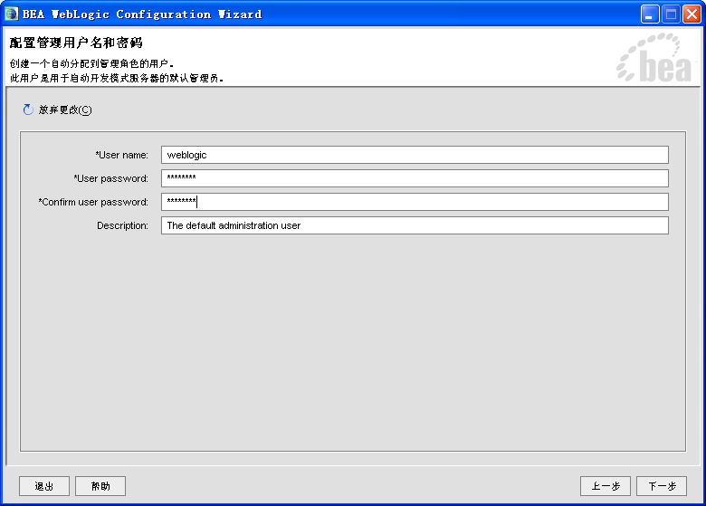
输入管理用户名和口令，下一步。
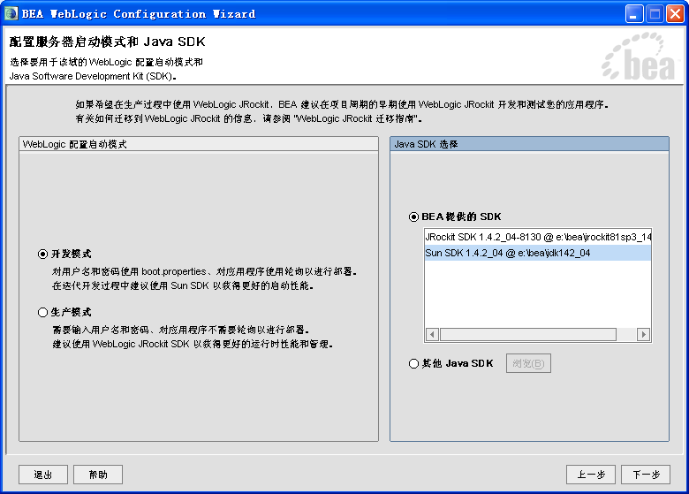
选择开发模式和sun的jdk，下一步。
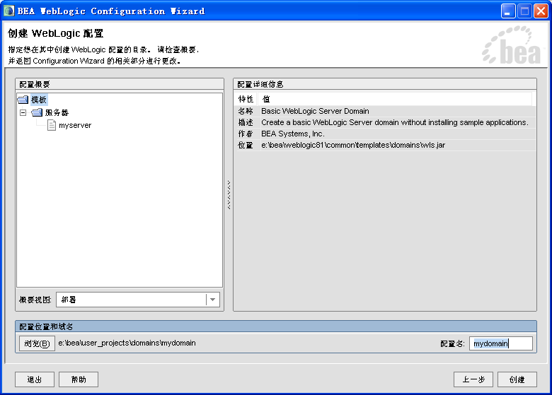
输入域名称(默认mydomain)，点创建。
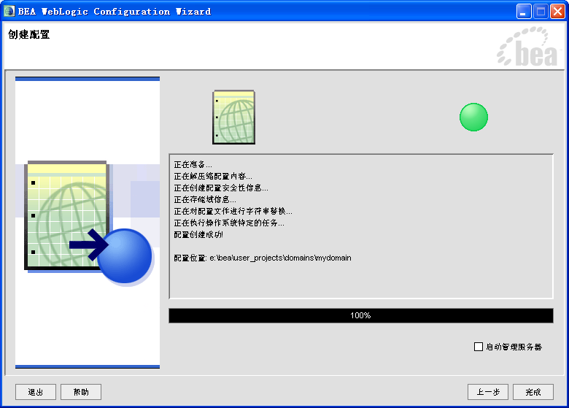
点完成。
在完成Domain配置以后，建议修改服务器的端口为8001，目前程序默认是访问这个端口的。

配置数据库连接池
后台服务目前是直接通过访问数据源来获得后台数据库访问连接的。因此需要配置一个数据库的连接池，在连接池上再配置一个数据源。参考下图。
不同的应用服务器的数据源配置方法可能不同，请根据各自情况具体进行配置。
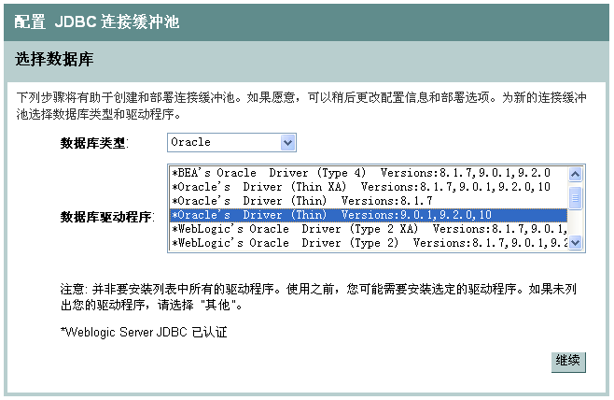
选择Oracle的驱动程序，点继续.
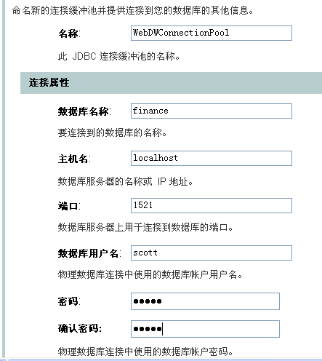
本例中，finance是本地的数据库SID，用户名输入scott,口令输入tiger，这个用户是oracle安装时默认安装的用户，您可以选择自己所需要的用户名来配置连接,连接池名称为WebDWConnectionPool.点继续按钮。
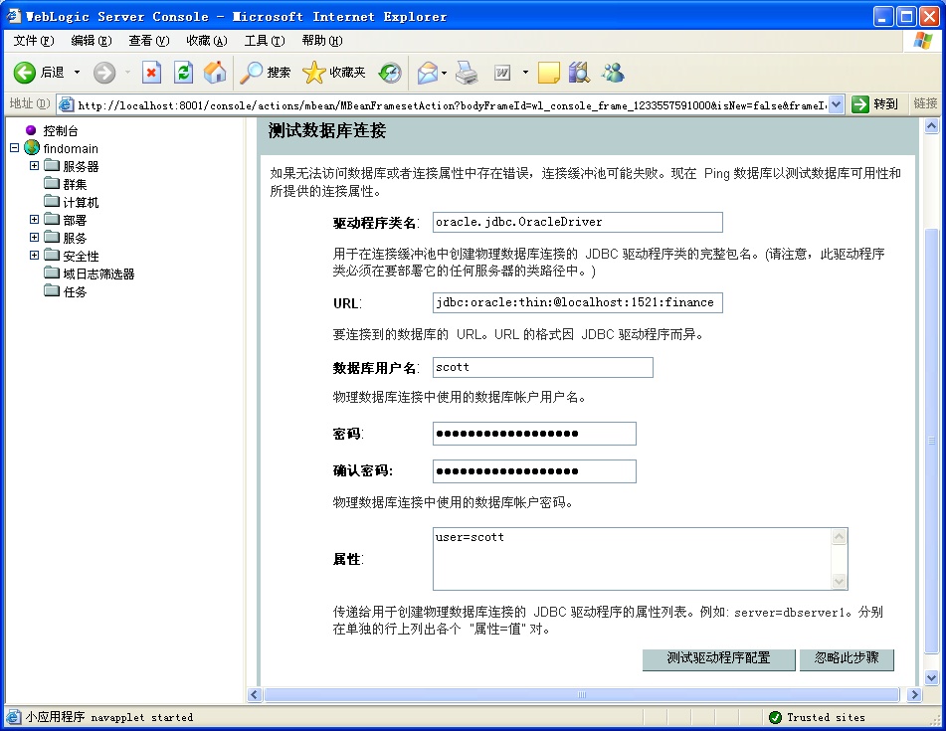
点测试驱动程序配置按钮。
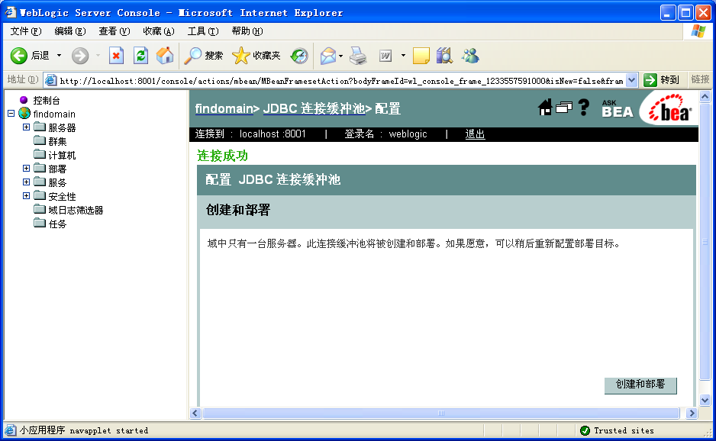
点创建和部署按钮，配置JDBC连接池完成。

配置DataSource数据源
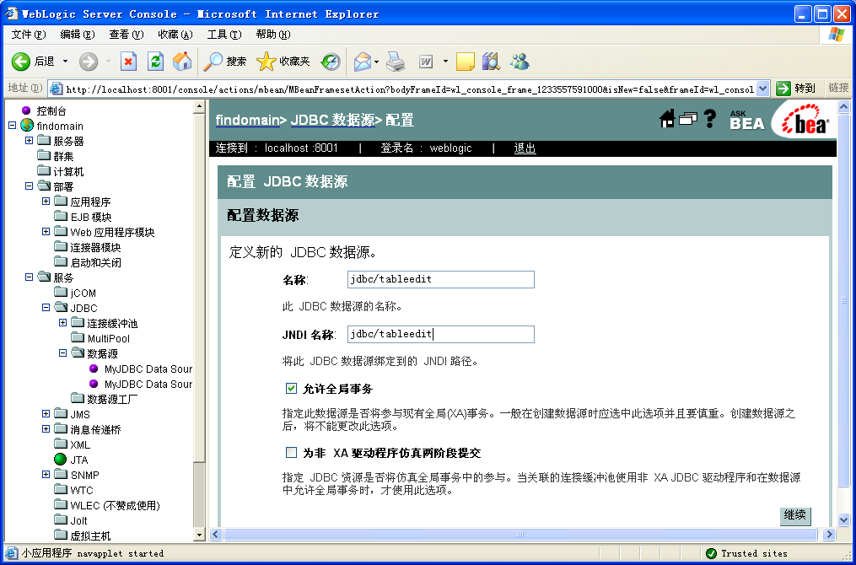
在名称和JNDI名称中，输入jdbc/tableedit，点继续按钮.
需要特别说明的是，如果采用weblogic9.2版本，JNDI的名称应当改成tableedit即可。
这个确实有些复杂，希望在下一个版本能够改进改进。
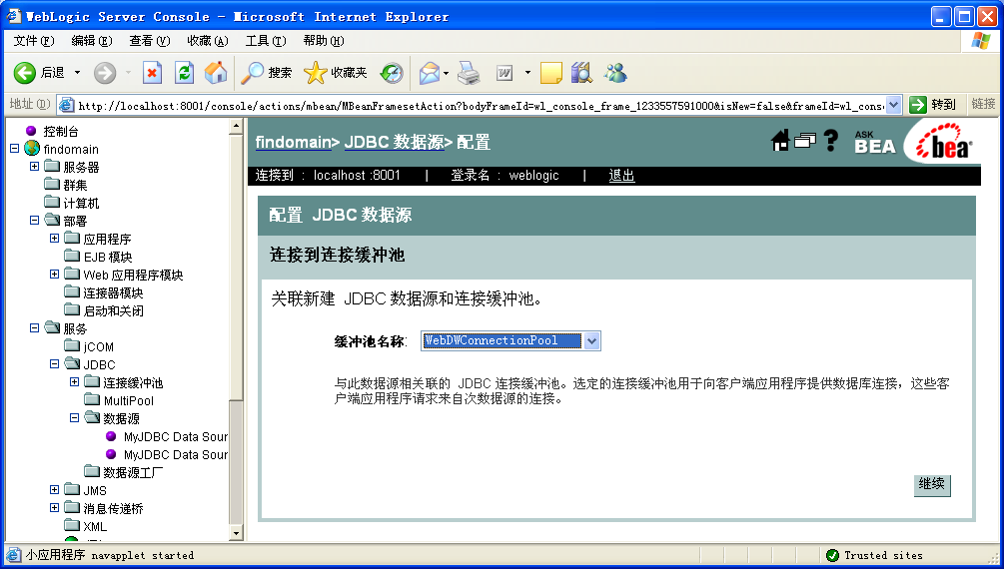
在缓冲池名称中选择刚才定义的WebDWConnectionPool，点继续按钮
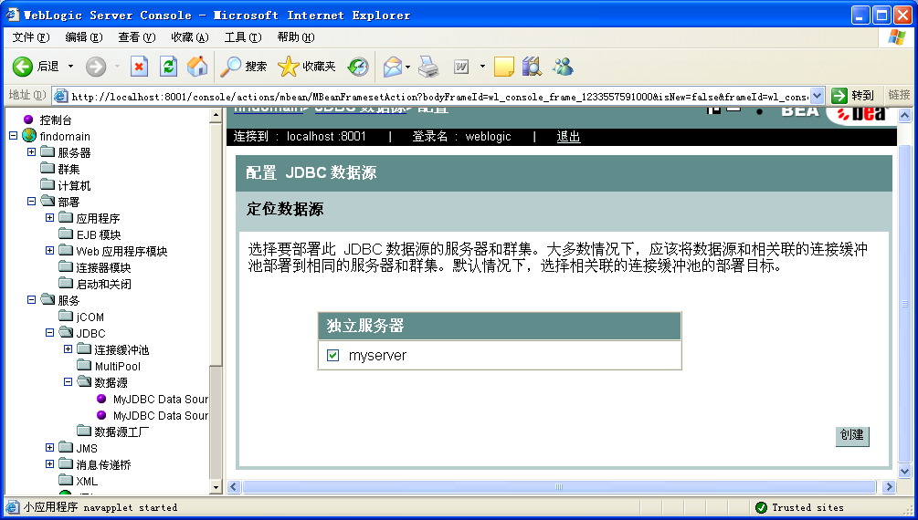
点创建按钮。
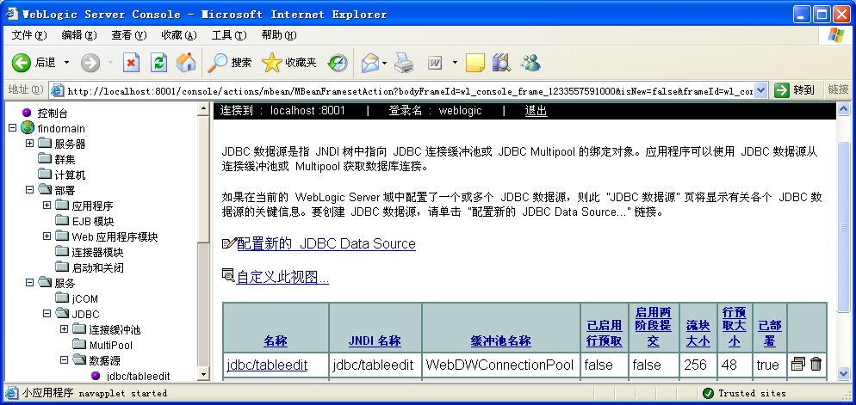
列表中显示数据源已经创建成功了。

后台服务的发布
从webapp目录下拷贝myproj.war包，拷贝到weblogic对应域的application目录下。
从控制台中查看，检查此应用是否已经正确发布。
如果服务器不是weblogic，可以将压缩包解开，按照对应服务器的要求进行发布。
如果从控制台看到下面的界面，说明myproj已经成功发布了。
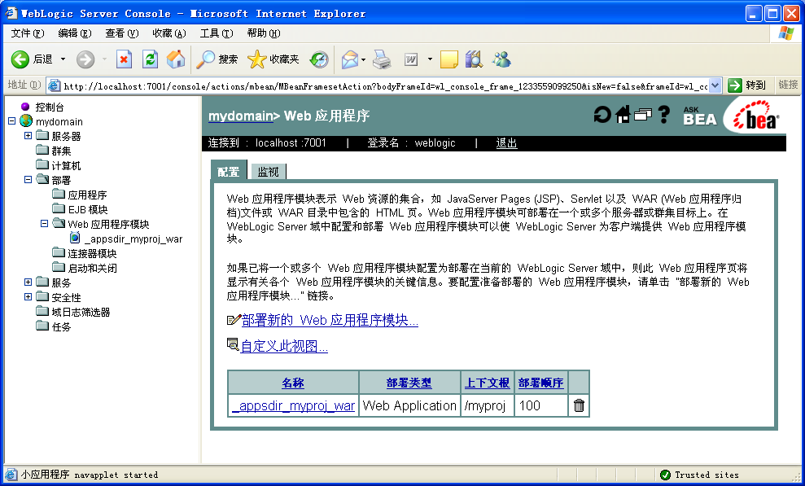
在浏览器上输入http://localhost:7001/myproj/
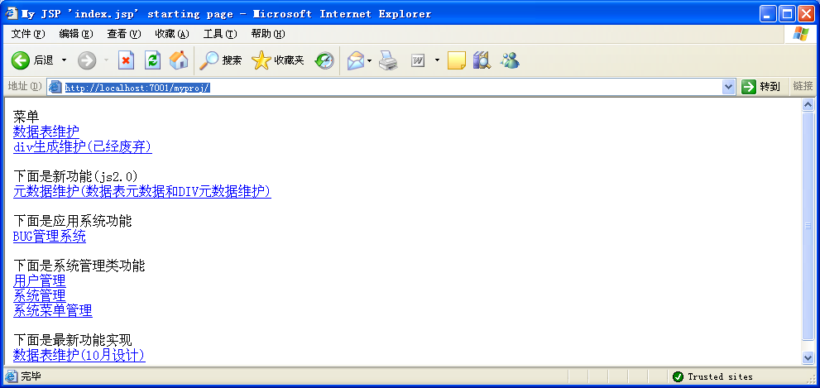
如果出现这一界面，说明后台服务器已经成功发布了。这一程序是我以前写的一个原型，欢迎大家试着用一下。

应用程序的安装
启动web0.2发布版本中的setup.exe.
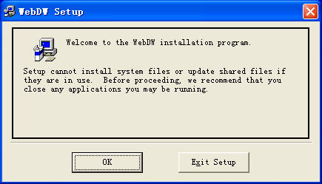
点OK。
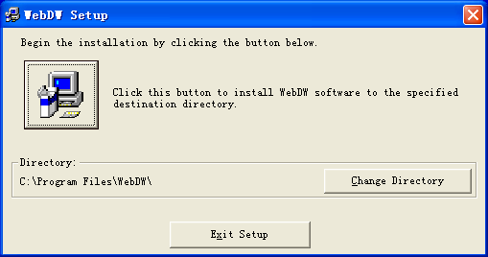
点上面的安装按钮，安装到C:\Program Files\WebDW
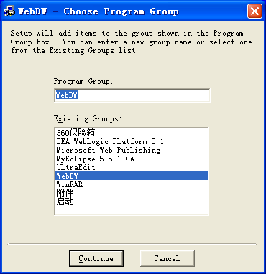
点Continue 按钮.
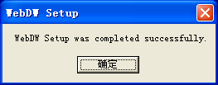
安装完成。
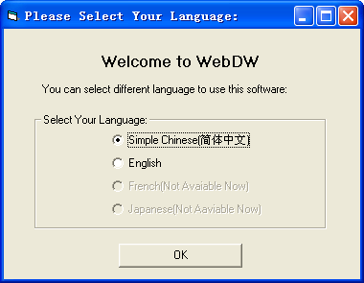
从菜单中选择webdw→webdw,启动应用程序。
如果上面的安装出现错误，一般是由于共享文件的版本不同造成的，这种情况下，你可以把webdw.cab文件解压，从其中直接把webdw.exe拿出来就可以执行了。
本程序没有读写注册表，没有引用特殊外部控件，所以可以直接执行。

控件的安装
点击控件安装目录的setup.exe文件。
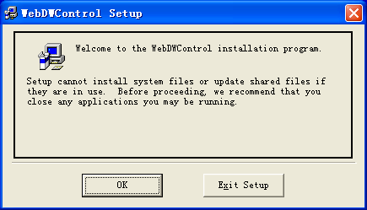
点OK，继续。
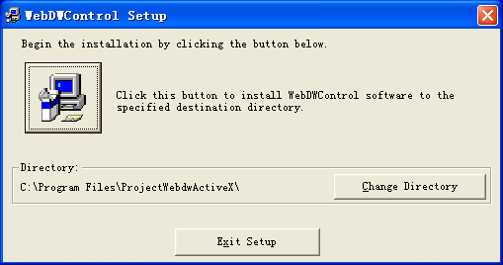
点上面的大按钮。
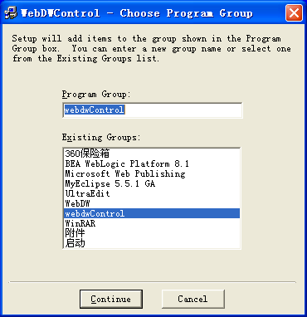
点Continue.
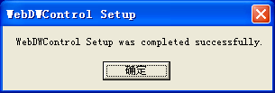
安装完成。
在控件的安装目录里面，有一个WebDataWindowControl.html文件，双击打开它。
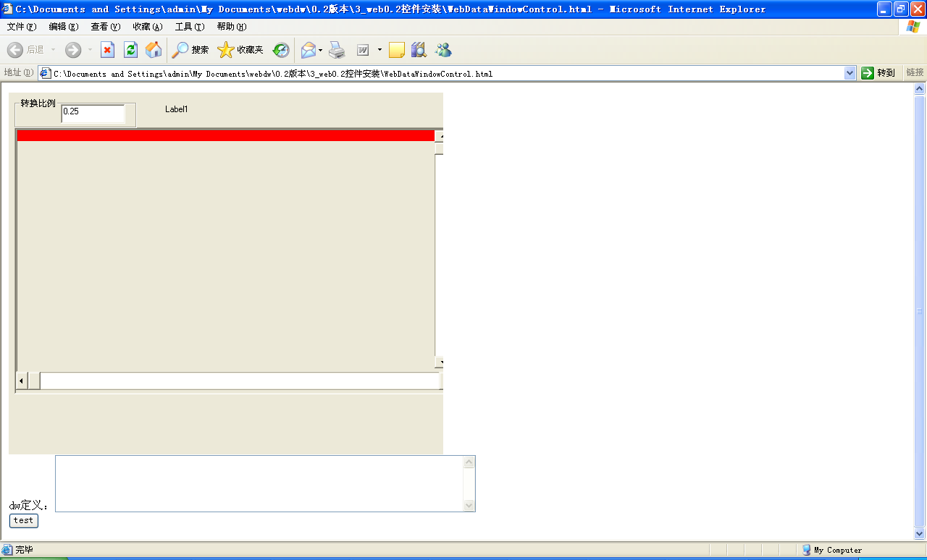
如果出现这个页面，说明控件已经安装成功了。
现在用编辑器打开“数据窗口对象”目录下的d_products.srd文件，将其全部内容拷贝下来，扶植到dw定义后面的文本框中，单击”test”按钮.
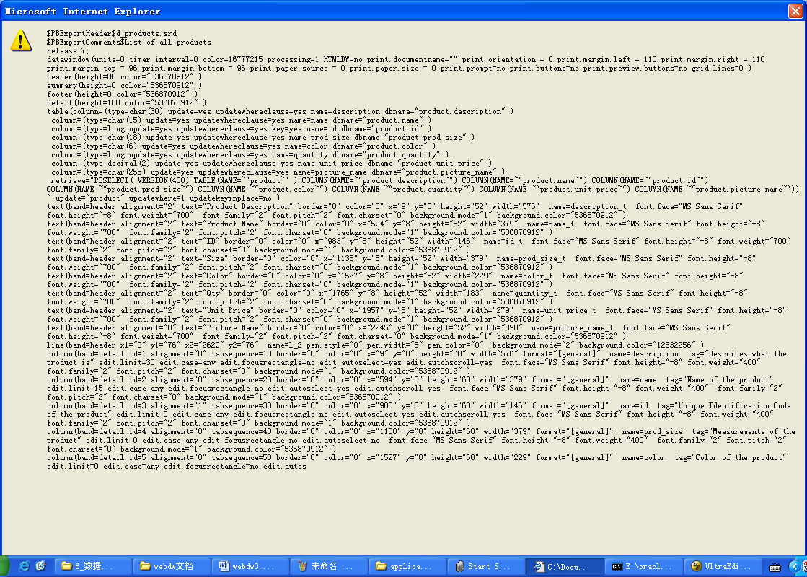
弹一个窗口来显示具体内容。关掉它。
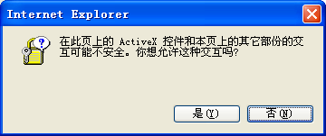
这是javascript调用ActiveX控件的提示，点是.
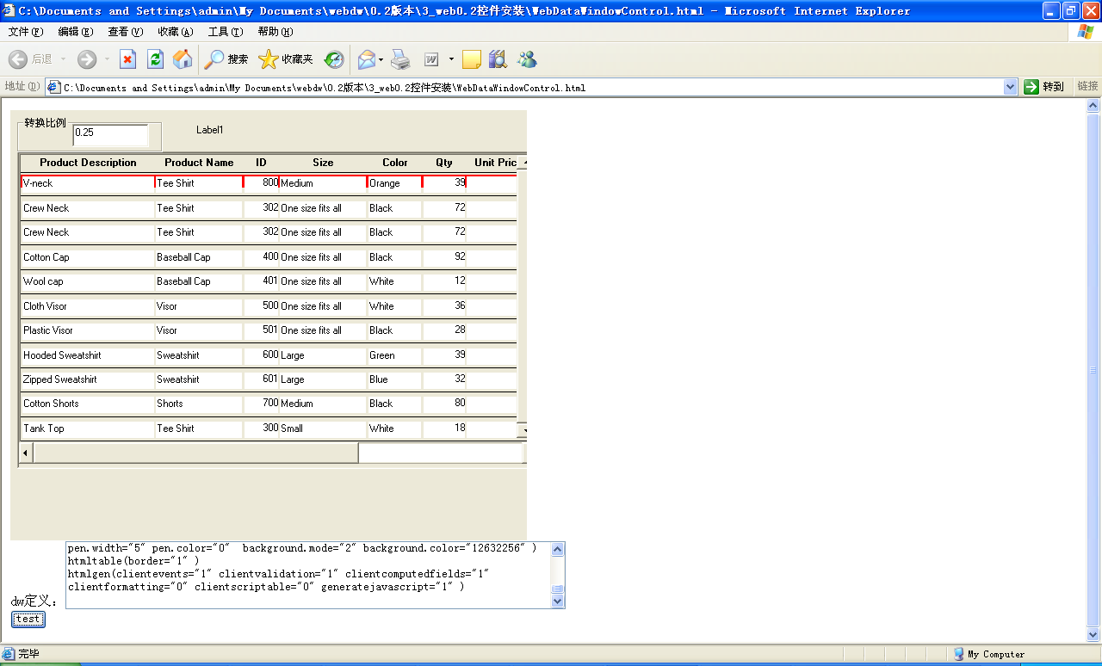
如果一切正常，将出现如图的界面。
WebDWControl目前的功能尚不完整，未来将和应用程序提供完全相同的功能集合。

子数据窗口的拷贝
拷贝数据窗口对象目录下的d_dddw_dept.srd文件到C:\根目录下。
目前程序默认所有子数据窗口都放置到这个目录下，以后再进行优化处理。

系统功能使用
这一部分讲述WebDW应用程序所演示的功能，所有这些功能，未来都可以移植到ActiveX控件和Java实现上。目前仅描述系统现有多少功能。

启动
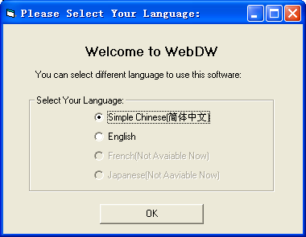
从开始菜单中选择Webdw→WebDW，启动应用程序，目前应用程序支持多语言显示，现在支持简体中文和英文两种语言，未来可以根据客户的实际需要来增加其他语言的支持，包括日文，韩文，德文等等。
顺便做一下广告，如果您觉得这个软件有用，而且愿意帮我把它翻译成其他语言，请和我联系。
选择所需要的语言，点”OK”进入主界面。

主界面
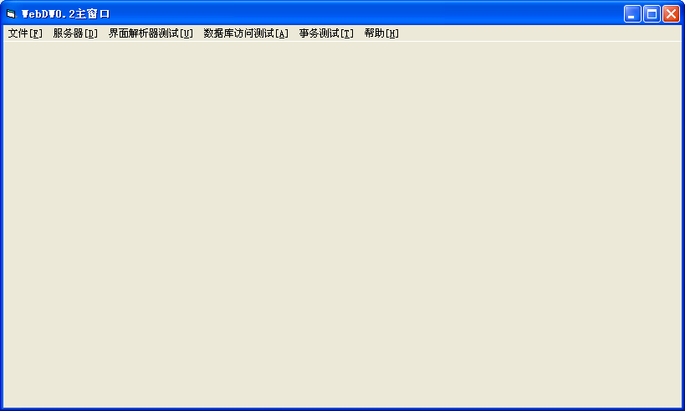
主界面目前基本上是空白的，只是提供了一个菜单接口。
文件—〉新建DW,启动DW编辑器。
服务器—〉配置连接，配置和后台中转服务器的连接
界面解析器测试：在一个单独的窗体内测试界面解析器的各个功能
数据库访问测试：测试发送给后台的SQL脚本等
事务测试：测试系统提供的事务功能。
帮助→ 关于：显示软件的基本信息

新建DW定义
系统提供一个简单的DW定义功能，这一功能以后会进一步完善。
从文件中选择“新建DW”。
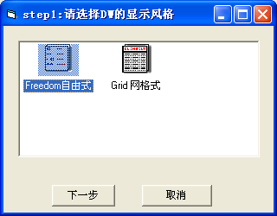
可以选择Freedom格式，也可以选择表格式，其他格式以后考虑增加支持。点下一步。
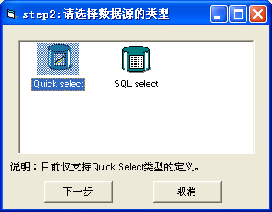
目前仅支持Quick Select，SQL Select以后考虑支持。
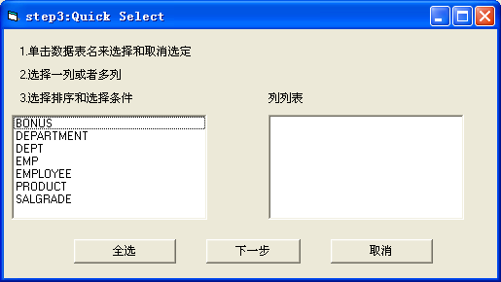
在左面选择一张表，例如Department.
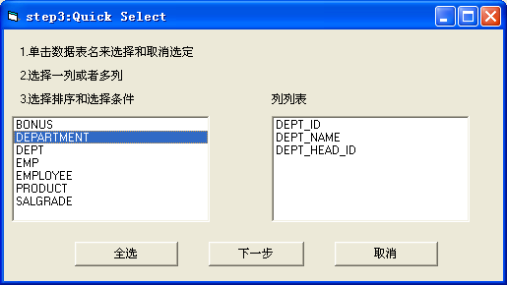
右面列出了这张表所有字段，选择要选取的字段，或者点全选。
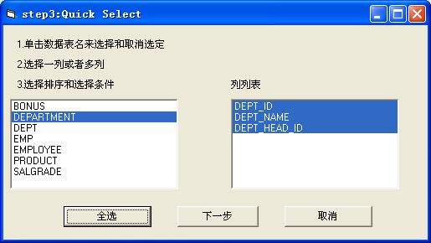
点下一步。
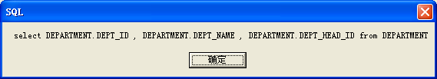
弹出SQL语句显示。点确定。
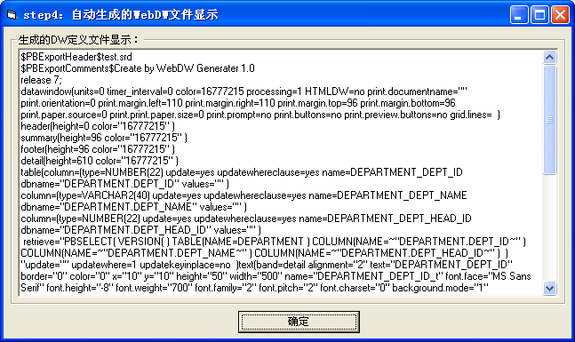
这个窗口显示了程序自动生成的数据窗口对象的具体内容。点确定。
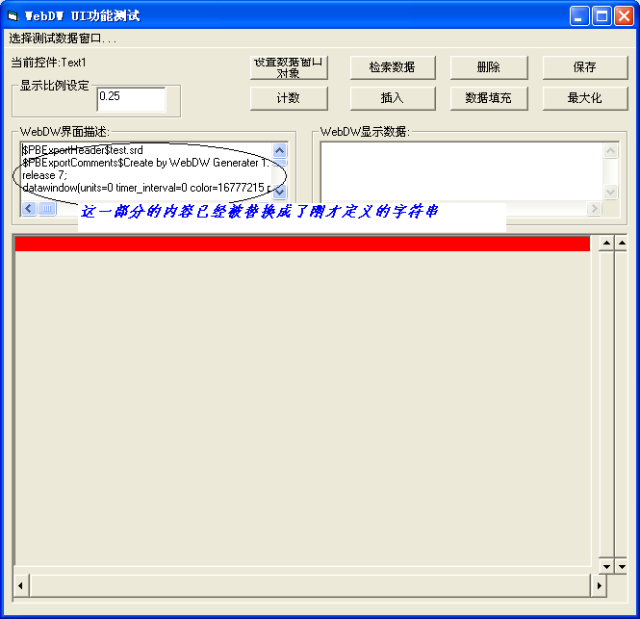
这时打开UI功能测试窗口，而且WebDW界面描述已经被替换成刚才生成的字符串内容。等待用户进行功能测试。这一窗口的使用在下面章节讲述。

服务器连接测试
从服务器—〉连接测试。弹出窗口。
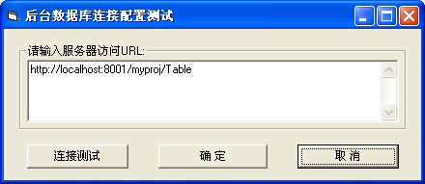
目前程序默认的URL就是http://localhost:8001/myproj/Table，没有从文件，注册表中读取，所以如果您的服务器不是这个地址，可以进行相应修改。
点连接测试。
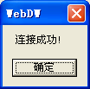
输入新的地址，点确定按钮可以保存，点取消不保存直接退出。
注意：目前程序一旦点击连接测试，就会自动保存新的地址。
如果失败，会有相应提示信息。
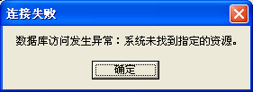
在这种情况下，将无法使用系统中需要和后台交互的功能，例如检索，更新，但其他纯粹用户界面端的功能不受影响。
这一功能用来让用户检测和后台服务器的连接是否可以建立。

界面解析器测试
界面解析器测试是系统的核心功能，它用来对界面解析器所提供的功能进行测试。
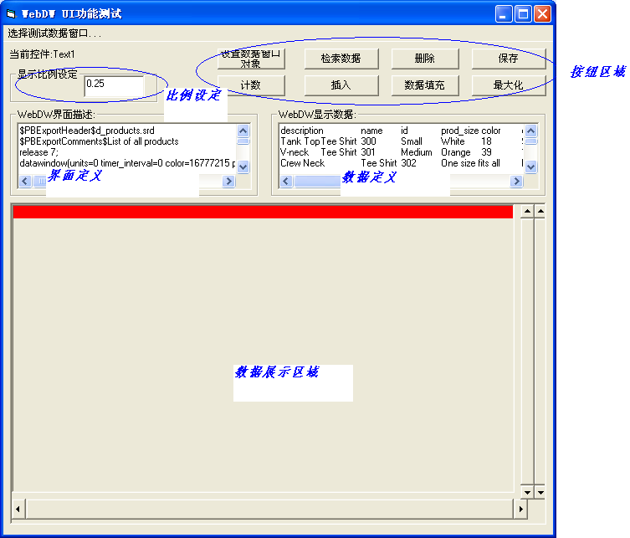

选择不同的数据窗口
您可以从菜单中选择不同的数据窗口，目前系统预先设置了5个数据窗口供选择。选择每个数据窗口以后，当前界面上的界面定义部分的文本框内容将被替换掉。
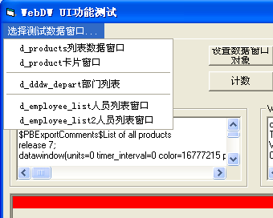

设置数据窗口
这一按钮的功能，类似于PB中Datawindow控件的SetDataObject方法，通过这个按纽，把下面的图形界面显示和图形界面的描述关联起来。对图形界面显示区域进行初始化。
在调用其他按纽的功能之前，首先要做的事情就是设置数据窗口。
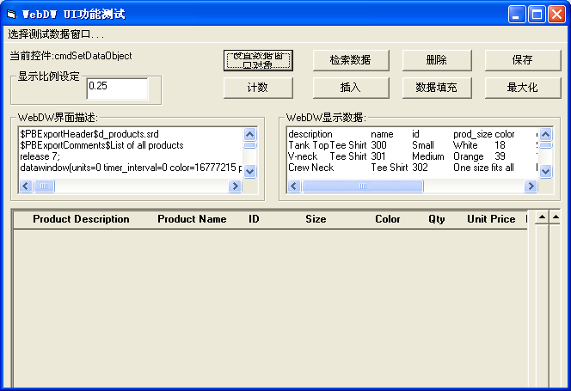
请看上面的界面上，程序已经根据界面的定义规则，绘制出了一个表格的表头出来。

检索数据
在设置数据窗口以后，单击检索数据。
等价于PB中DW控件的 Retrieve方法，目前暂不支持检索变量的设置检索，以后添加。
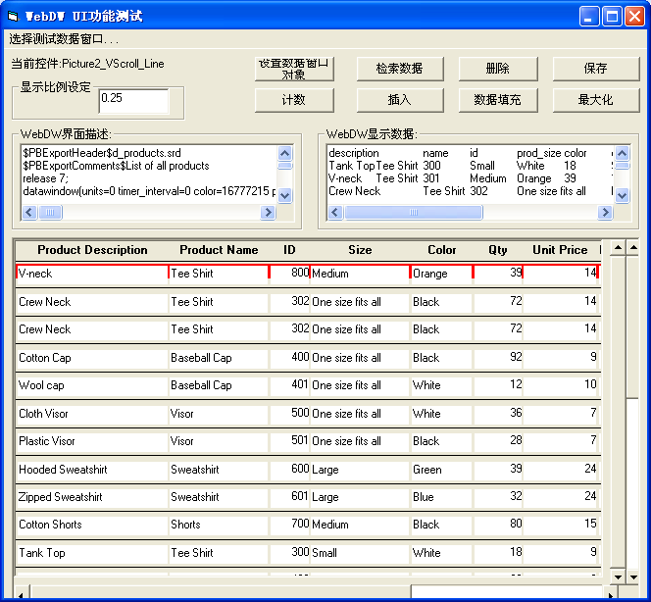
程序从后台检索数据出来，并按照指定风格进行界面绘制。
红色的条幅代表当前所在行。

删除
点删除按纽，将删除当前行。
这一删除目前仅仅是从界面上删除，还没有提交到后台的服务器上去。
再次检索数据，将取消这次删除造成的影响。
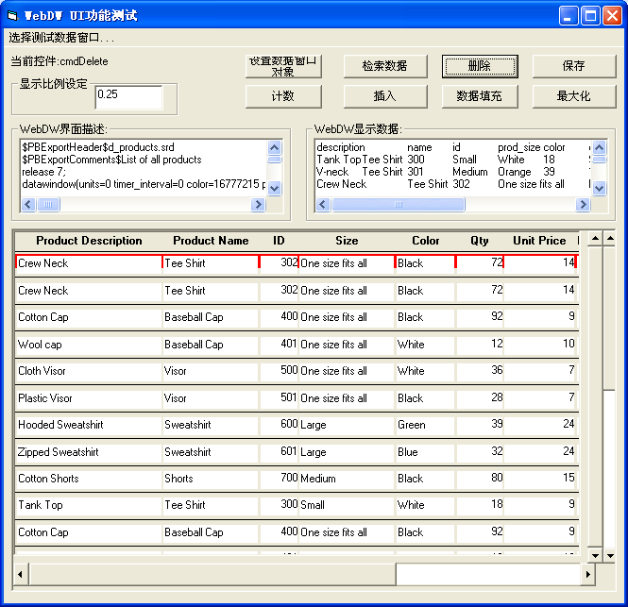

保存
点保存按纽。刚才进行了删除操作，则提示弹出一个Delete语句。
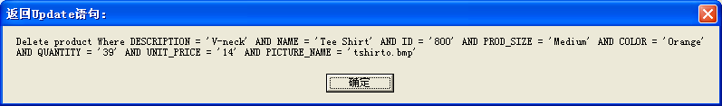
点确定。
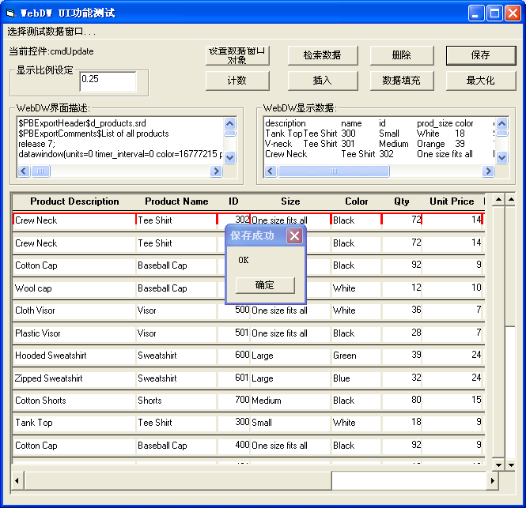
数据已经被删除。
界面解析器可以动态响应，自动根据用户的操作来生成所需要的SQL命令，并提交到后台执行。
目前不能支持太多的SQL语句同时提交，如果自动生成的SQL太多，将无法提交，这一问题以后将解决。
可以自动生成Insert,Update,Delete三种命令。
这一方法等价于Pb中DataWindow的Update()方法。

计数
点计数按纽，对当前窗口的记录条数进行计数。

13是当前的记录总数。

插入
点插入按纽，将在最后插入一条空记录，您可以在这条记录里面输入各个字段的内容，然后再点保存按纽，程序将自动生成Insert语句，提交到后台的数据库去。
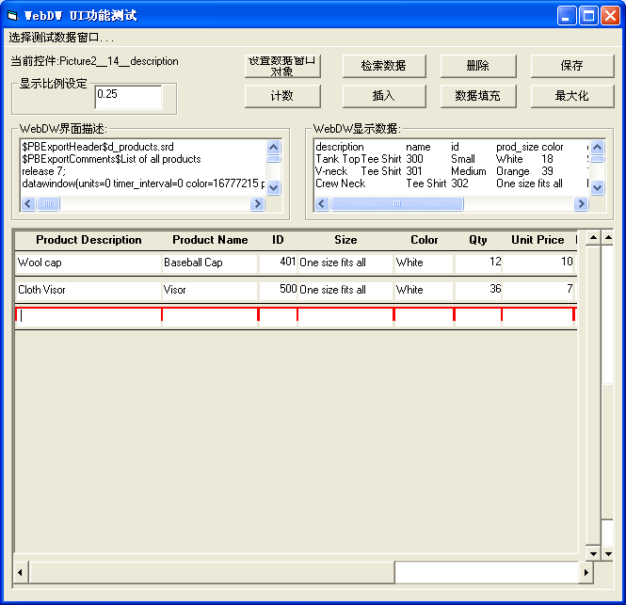

数据填充
数据填充功能是专门为了在界面上进行数据操纵而设计的。数据窗口中的数据，可以来自后台的数据库，也可以来自外部的数据字符串。数据填充按纽就用来演示这一功能。
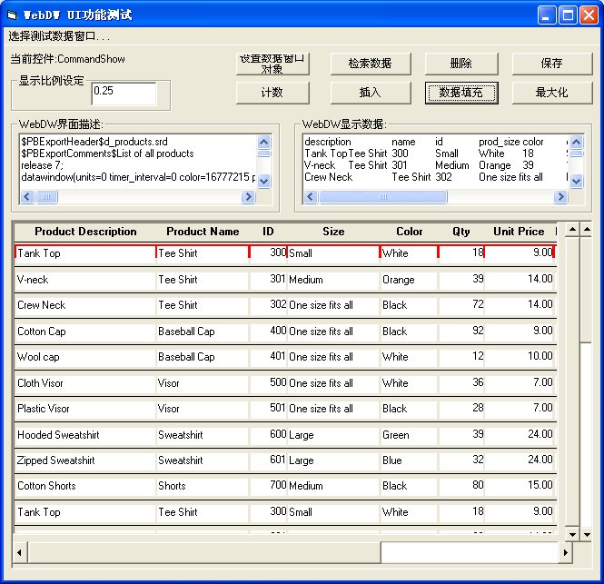
现在界面上显示的数据，不是从后台数据库里面取出来的，而是从界面上的文本框里面取出来的。

最大化
如果下面的界面不够大，可以先最大化外部窗口，再点最大化。
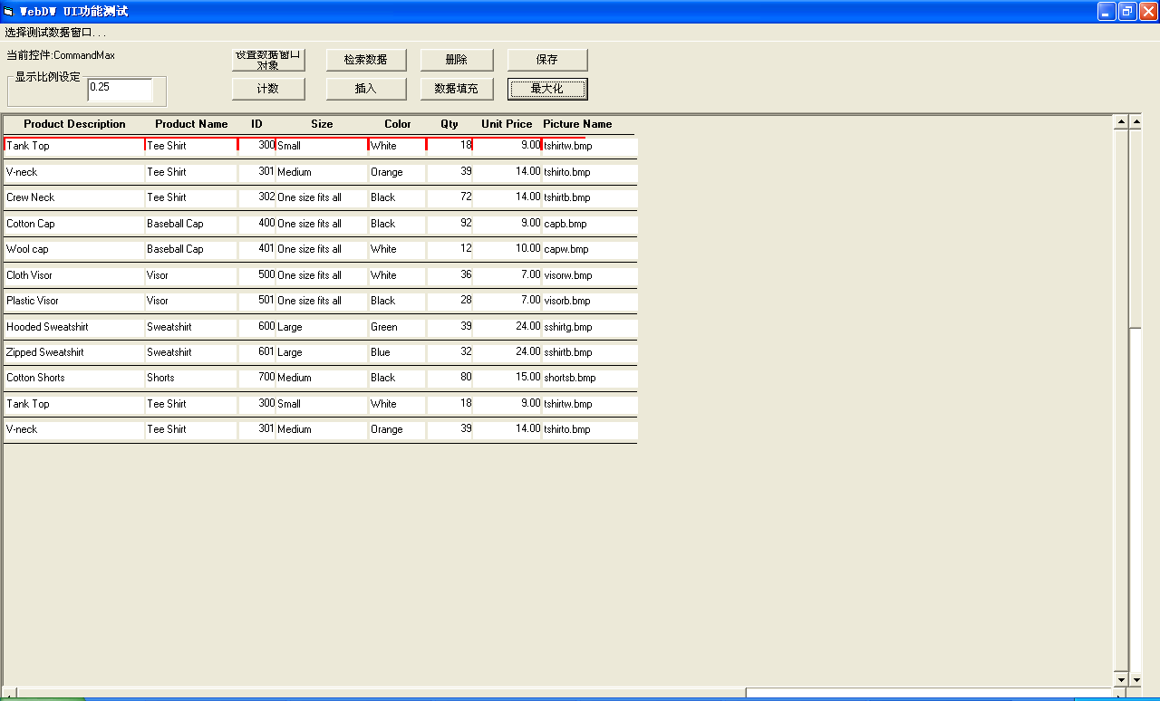
利用这个功能可以有效利用界面空间，不过上面的两个文本框就看不见了。

子数据窗口的功能
PowerBuilder中有一个强大的功能，即子数据窗口功能，在编辑一个数据窗口的数据时，你可以指定利用另外一个数据窗口的数据来自动填充。
现在WebDW也提供同样的功能，请看演示。
从菜单上选择d_employee_list，然后点 设置数据窗口对象，再点检索按纽。
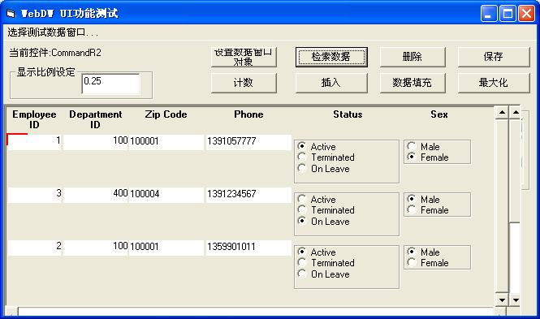
双击第一行的Department ID字段.
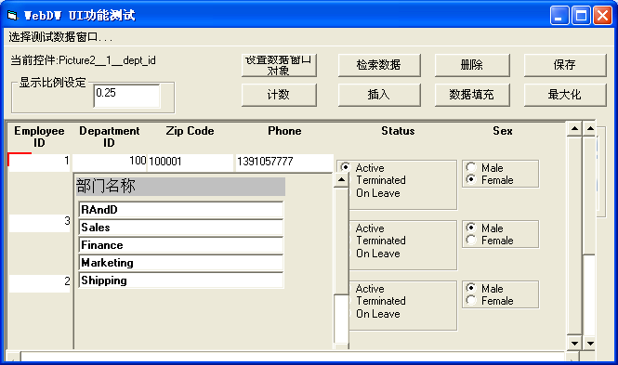
界面上在数据窗口显示上方，又动态出现了另外一个数据窗口，这个数据窗口的数据也是从后台的数据库里面检索出来的，访问的是department数据表。
点一下弹出数据窗口的Marketing一行。
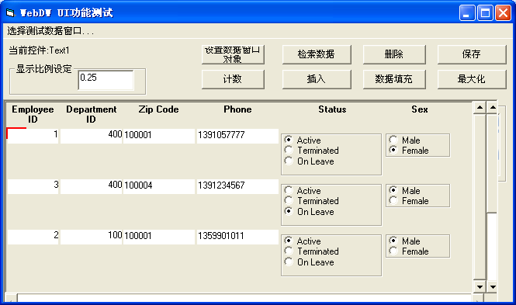
子数据窗口关闭，数据自动设置为400，这是Marketing对应的编号。
点保存按纽。
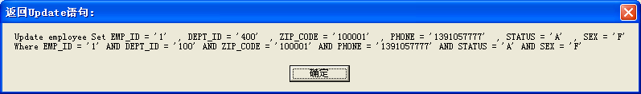
数据被提交，再次检索刷新，部门号已经变成了400。
现在从菜单上选择 d_employee_list2 人员窗口。再点设置数据窗口对象再点检索数据.
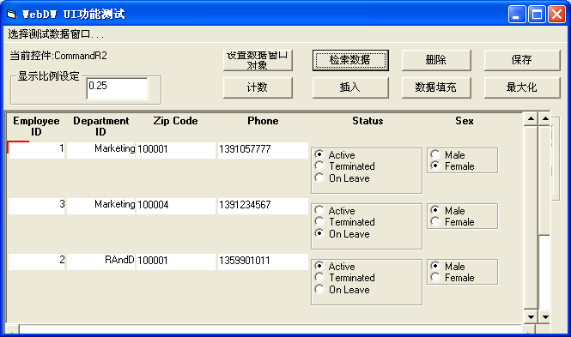
现在请看，Department ID对应的列在显示时，已经根据子数据窗口的定义规则，将编号400转换成了Marketing 来进行显示。
这是子数据窗口的自动显示转换功能。
特别说明：界面解析器测试界面的所有功能，未来的ActiveX控件和Java控件都是完全可以支持的，只是由于开发时间的问题有前有后而已。

事务支持
WebDW在程序中提供了事务的支持，这一部分的功能尚在完善之中。
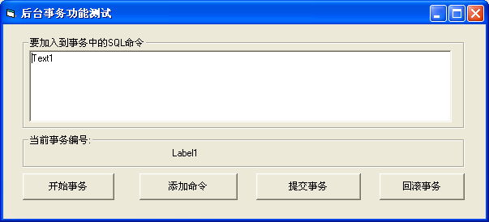
开始事务：在后台启动一个新事务；
添加命令：在这个事务中添加不同的SQL命令；
提交事务：将多个SQL命令一起提交
回滚事务：取消当前的事务。

这里需要说明的是，如果添加了不可回滚的SQL命令，那么将是不可恢复的。例如truncate,drop等SQL命令。
具体的执行过程，您可以查看后台的服务器输出来验证同一事务的多个请求是否是一次性提交的。

常见问题

这个软件是拿啥开发的？
VB。Java版本是用Java开发的。

这东西是干啥用的？
主要的设计目的是做网页用，嵌套在网页中来执行。可以简化和后台服务器交互的过程。这样就可以通过javascript直接调用这个控件的功能，解决javascript的绘图和后台交互问题。

可以跨平台使用吗？
有java版本，可以跨平台执行。

手机上能用吗？
支持java的就能用。

这个软件可以用其他语言来改写吗？
可以，可以用VC,Delphi, .Net等语言改写。

和我联系
E_Mail: WKXCPA@msn.com

